**驱动器说明**

本驱动器是一款智能型双直流无刷马达控制器。该无刷双电机驱动器可同时控制两台直流无刷电机，内部使用32位高性能MCU，采用高级的运动处理算法实现内部电子差速功能。控制器使用电机内部的霍尔信号作为转子位置反馈，配合外部的增量式编码器（1000—2500线）信号控制电机运动，实现速度开环、闭环模式、位置模式、扭矩模式。两路独立的驱动芯片，两路编码器处理芯片，两路霍尔信号处理芯片。同时具有多种故障报警功能。工作模式分为两种；独立模式和混合模式。

独立模式：可实现两路电机完全独立控制，控制信号部分为两路输入信号控制。两路直流无刷电机可分别控制电机的速度与方向。

混合模式：可实现两台无刷电机同步控制（前进、后退，左右旋转）。

控制信号多达8种方式（无线遥控、摇杆、电位器、模拟量、频率、脉宽、RS232、CAN总线）。

二、规格及型号：



最大 最大 直流电压

输出电流 输出电压 输入范围

型号 AC : (A) DC：(V) DC：(V)



KYDBL2450-2E 50 55 10-55

三、产品特性：

◆ 宽电压输入 ，10-55V。

◆ 智能 PID 控制环,。

◆ 工作方式：速度开环、闭环控制，扭矩闭环控制，位置闭环控制。

◆ 外部电位器、0-5V模拟量或脉冲命令控制方式，RC（航模遥控器的接收器输出的脉宽信号）控制模式。

◆ 安全的前向&反向控制，四象限操作，支持再生。

◆ 使能控制功能。

◆ 最大电流限制。

◆ 4路输入口，功能可定义为模拟量输入，脉冲输入或数字输入功能。

◆ 6路数字量（MOS 管漏极开路）输出，可作为控制器故障报警状态输出，也可以控制外部继电器实现自动切断电源等动作。

◆ 过电流、过热，过压、欠压，短路等异常情况启动保护功能。

◆ LED 状态指示。

◆ CAN总线通讯，客户使用时见详细的通讯协议。

◆ RS232通讯，客户使用时见详细的串口协议。

◆ USB通讯，客户使用时见详细的串口协议。

四、性能指标：

1、电源电压：10—55VDC 。

2、室温25℃持续工作电流30A ，瞬间电流高达75A 30S。

3. 最低转速: 速度闭环模式下10 RPM , 位置模式下1 RPM 。

4、Out+5VDC电源（可给编码器供电）： 5V DC 20mA。

5、模拟量输入范围：0-- 5VDC。

6、脉冲输入范围：500Hz—5000Hz （对应最大转速）

【注】最低脉冲频率随最大转速设置不同会有相应的变化。

7、占空比输入范围0％-- 100% (输入频率范围 f ≤1KHz , 推荐使用250Hz频率)。

8、温度保护状态: 控制器70℃ 时过热保护降低输出，80℃时停止输出。

9、工作环境温度：-20℃-- +60℃。

10、环境湿度：相对湿度≤80RH。

11、外形尺寸： L * W * H = 190mm * 130mm * 40mm

11、重量：800g

五、外形尺寸：L*W*H=190*130*40 单位：mm。

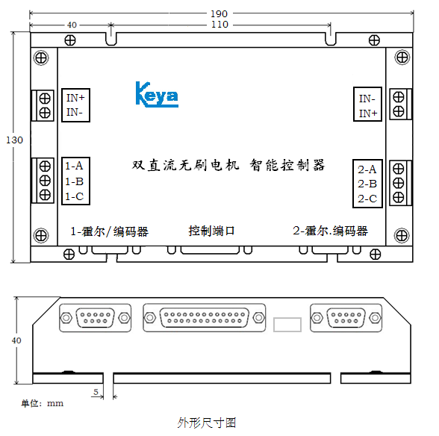

注：控制器外壳底部有4*Φ5mm的安装固定孔，可以在水平方向安装。

将控制器远离粉尘，高湿环境，同时避免意外接触。保持控制器周围有足够大的空间便于通风和调整方便。

固定控制器时要远离其他的热源。保证控制器工作在指定的环境温度范围内。

避免安装在过度震动的设备上；如果需要安装，请采取很好的防震措施。

六、接线要求:

1、不要带电连接导线。

2、请选择与控制器电压电流相匹配的绝缘导线、屏蔽线与其连接，控制器的电源输入线和马达连接线的规格选择请遵循下表:

表1 线规格和长度表

电流 （A） 线规格 () 最大线长 (m)



电源输入线： 50 6 15



马达输出线： 50 6 15



|  |
| --- |
| 警告  无论在任何情况下，信号线、逻辑控制线都不得与电源进线、输出线（马达线）及其他动力线捆绑、混合在一起布线，这样产生感应电压会造成对控制器的干扰、误动作或直接造成控制器损坏。 |

3、控制器内部没有电源反接保护功能，请必须保证控制器的电源输入与外部供电电源的正负极相一致，否则会造成控制器损坏。

4、请使用合适的工具连接，并必须保证接线正确。

七、控制器端子接线说明及端子功能示意图：

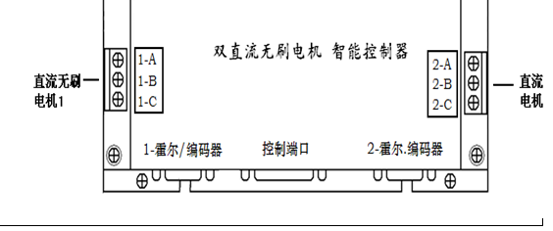

控制端子的所有外出连接线不要靠近电源端、输出端的导线。

为了减少不必要的电子信号干扰，应尽量缩短控制端子的连线长度，当连线超过0.5m时，请使用屏蔽线缆。

接线端子说明

1、IN+、IN- 端子

左侧的IN+、IN- 端子是直流电流输入（10-55V），右侧的为扩展端口，不能用来输入电源。

2、A,B,C 端子：

直流无刷电机控制器输出端，外接直流无刷电机。

3、霍尔/编码器信号输入：

采用标准DR9 母座， 1-5 连接无刷电机霍尔线，6-9 连接外部编码器，具体接口功能定义如下：

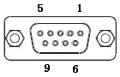

|  |  |  |
| --- | --- | --- |
| 接口定义 | 功能 | 备注 |
|  | 控制器输出DC 5V（20mA） | 红线 |
|  | 无刷电机霍尔线---A | 黄线 |
|  | 无刷电机霍尔线---B | 绿线 |
|  | 无刷电机霍尔线---C | 蓝线 |
|  | GND | 黑线 |
|  | 控制器输出DC 5V（20mA） | 红线 |
|  | 编码器输出A相 | 绿线 |
|  | 编码器输出B相 | 白线 |
|  | GND | 黑线 |

4、控制端口：采用标准DR25母座

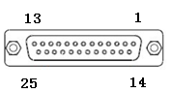

|  |  |  |
| --- | --- | --- |
| 接口定义 | 功能 | 备注 |
|  | 0V | 0 V |
|  | Tx | RS232_Tx |
|  | Rx | RS232_Rx |
|  | 控制量输入1 | 马达1的模拟量/脉冲量输入 |
|  | GND | 0 V |
|  | 控制量输入2 | 马达2的模拟量/脉冲量输入 |
|  | 使能控制1 | 马达1的使能控制 |
|  | 正反向控制1 | 马达1的正反向控制 |
|  | 刹车制动1 | 马达1的刹车制动 |
|  | 使能控制2 | 马达2的使能控制 |
|  | 正反向控制2 | 马达2的正反向控制 |
|  | 刹车制动2 | 马达2的刹车制动 |
|  | 5V输出 | 控制信号参考电压 |
|  | 5V输出 | 控制信号参考电压 |
|  | 未启用 | 未启用 |
|  | 故障报警输出端1 | 可设置 |
|  | 故障报警输出端2 | 可设置 |
|  | 0V | 0 V |
|  | 故障报警输出端3 | 可设置 |
|  | 故障报警输出端4 | 可设置 |
|  | 故障报警输出端5 | 可设置 |
|  | 故障报警输出端6 | 可设置 |
|  | CAN-H | CAN-高 |
|  | CAN-L | CAN-低 |
|  | 0V | V |

4.1端子、、： 为控制器与PC 电脑 的RS232串口连接。

4.2、端子、：模拟量/脉冲量输入端

在实际使用中，该端口可以作为外部给定信号输入，也可以做为反馈信号输入。

当使用外部电位器作为给定信号时，连接GND ，模拟量1和模拟量2 , +5V 端子。出厂设置默认：0-5V模拟量给定信号或电位器给定信号，单方向控制。可根据客户需要调整为0-2.5v-5v双向控制。即0-2.5v 为正向控制， 2.5v-5v 为反向控制。

当使用脉冲信号时，脉冲输入范围：50Hz—5000Hz ，脉冲输入的上限对应马达的最大转速。使用PWM 信号输入时，频率不超过1KHz，推荐使用250Hz，占空比输入范围为0％-- 100% 。

【注】最低脉冲频率随实际最大转速不同会有相应的变化。该端口可用于连接RC RADIO（航模输出信号），接收有效的 R/C信号控制。具体说明如下：

在这种工作模式，控制器用作R/C模型遥控的Radio接收机并接收来自于R/C radio的脉宽信号，当脉宽最小对应为1.0毫秒宽对应于操纵杆的最小位置，2.0毫秒的脉宽对应于操纵杆的最大位置。操纵杆处于中心位置时脉宽应是1.5毫秒。

【注】为达到最佳的控制精度，请确保RC radio信号的脉宽信号是在1.0ms-2.0ms范围内。

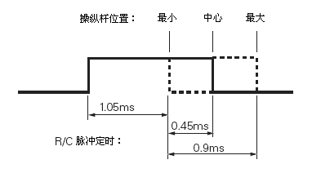

4.3、端子、：使能控制端

端子为马达1和马达2的使能控制端。分别与+5VDC接通时马达自由停止，此时切断的是功率级的输出。断开与+5VDC 的连接，马达运转。建议使用该端子来安全的控制马达的启停。

4.4、端子、：正反向控制端

端子为马达1和马达2的正反向控制端。分别与+5VDC接通时马达换向。

4.5、端子、：刹车制动

端子为马达1和马达2的刹车制动端，分别与+5VDC接通时马达刹车制动，此时切断的是功率级的输出。

注：恢复启动时；先将此端子与+5VDC断开，去除刹车制动命令。再将使能空控制端与+5VDC 接通后重新断开，即复位完毕，控制器处于待机状态，如此时外部控制信号输入不为零，则控制器有输出，马达运转。

4.6、端子、：CAN总线连线

说明：控制器内部默认不配120欧姆的电阻

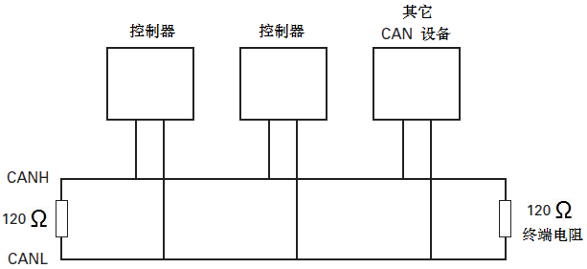

4.7、端子、、、、、，数字量输出端口

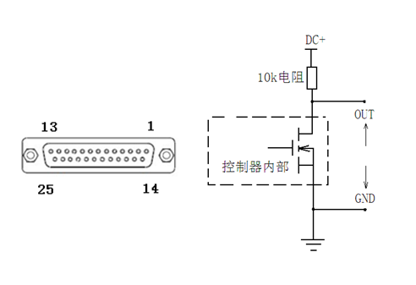

控制器提供6路(最多8路)数字量输出， 该端子为MOS管漏极开路，通用输出幅度为24V 1A，最大输出40V 1A，使用时需要外接10k上拉电阻（可据需求确定）。如图所示。每一路数字输出量，可以根据预先设置的某一种事件状态，选择MOS管的导通或关断。

以下列出的是控制器允许响应的事件状态，只能选择其中的一种事件状态触发数字量输出。

6路数字量输出可以选择不同的事件状态。

|  |  |  |
| --- | --- | --- |
|  | 事件状态 | 数字量输出动作描述 |
| 1 | 马达运转 | 马达运转时，数字口输出高/低 |
| 2 | 马达换向 | 当马达换向时，数字口输出高/低 |
| 3 | 过压 | 当电源电压超过最大限制值时，数字口输出高/低 |
| 4 | 过热 | 当控制器温度超过过热限制时，数字口输出高/低 |
| 5 | LED 状态 | 数字口的输出与LED 状态同步 |
| 6 | 功率管状态 | 没有功率管损坏时，数字口输出高/低 |

6路数字量输出默认的事件状态如下：

|  |  |
| --- | --- |
| 数字量输出端1 | 马达1运行时输出低 |
| 数字量输出端2 | 控制器过压时输出低 |
| 数字量输出端3 | 马达1没有功率管损坏时，数字口输出低 |
| 数字量输出端4 | 马达2运行时输出低 |
| 数字量输出端5 | 控制器过热时输出低 |
| 数字量输出端6 | 马达2没有功率管损坏时，数字口输出低 |

八、直流无刷电机的连接及说明

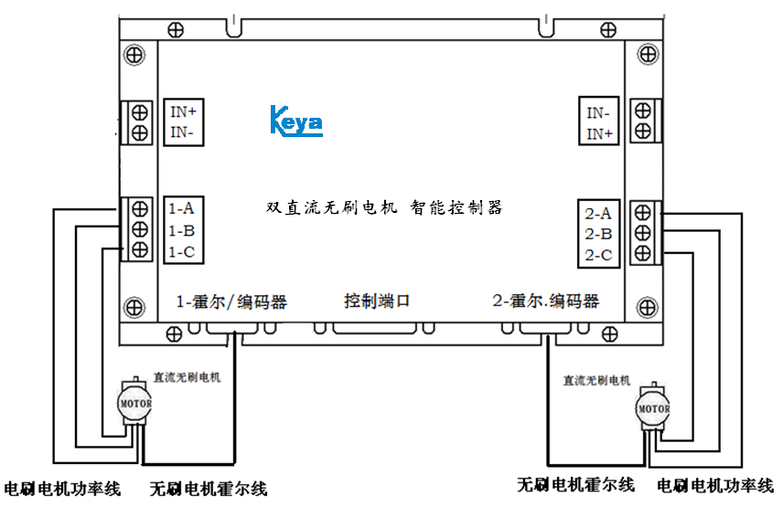

1、无刷电机功率线连接

控制器输出端A、 B 、C用来连接无刷电机，按照无刷电机的三条功率线对应连接。

【注】：连接直流无刷电机功率线时需要注意，三根功率线A B C相必须与控制器输出的连接相匹配，控制器两路输出独立，每路有三相，分别接无刷电机的A相（黄色）、B相（绿色）、C相（蓝色）。

如果连线接反，将导致马达来回颤抖不受控制。

2、无刷电机霍尔线连接

端子、为无刷电机霍尔传感器提供工作电源，霍尔的三相输出信号A、B、C作为输入反馈信号直接连接到控制器的端子、、上

【注】：连接直流无刷电机霍尔时需要注意，霍尔的A B C相信号必须与控制器输出到马达的连接相匹配，如果霍尔的连线接反，将导致马达来回颤抖不受控制。

|  |
| --- |
| 警告  控制端子的所有外出连接线不要靠近电源端、输出端的导线。  为了减少不必要的电子信号干扰，应尽量缩短控制端子的连线长度，当连线超过0.5m时，请使用屏蔽线缆。 |

九、控制器工作模式说明

注意：禁止在电机运行时通过RS232保存参数,否则严重影响电机的运行。

1.速度模式

速度模式包括速度开环、速度闭环。A.使用速度开环时，控制器根据控制量的大小实现线性输出，控制器不去控制电机转速，优点：当供电电压超过电机额定电压时，电机可以短时间运行在额定转速以上。B.使用速度闭环时必须使用外部的编码器做为反馈，来检测电机转子的速度，也可以使用测速电机的模拟信号做为反馈（精度差，不推荐）。该模式下控制器可以使用模拟信号、脉冲信号、数字信号（使用RS232串口、CAN总线通讯）作为电机转速的控制信号，电机运行状态相同。

注意事项：控制器使用速度闭环模式时，出厂设置必须和客户编码器分辨率以及电机负载等匹配，从而调整电机的动态响应的衰减比、最大动态偏差、稳态误差、调节时间、超调量等参数。

2.位置闭环模式

位置闭环模式包括相对位置闭环、绝对位置闭环两种模式。位置闭环模式必须使用外部的增量式编码器来检测转子的位置，从而精确地实现位置控制。

当使用相对位置闭环模式时，可以使用模拟信号和脉冲信号做为控制变量， 电机的目标位置与控制变量（电压值、频率、脉宽）的大小成线性变化，例如模拟信号输入为5V时，电机目标位置为最大位置（需出厂设置，与编码器分辨率有关）。控制使能信号，电机可以迅速地在初始位置和目标位置之间往返。电机与外部电位器实现随动控制。

当使用绝对位置闭环模式时，不可以使用模拟信号或脉冲信号做为控制变量，只能使用数字信号。通过RS232串口或CAN总线通讯的协议，直接把目标位置以及转速等控制变量发送给控制器。

注意事项：

A. 位置闭环模式下，用户可以通过RS232或CAN总线控制电机转速。

B. 相对位置闭环模式下，最大位置需要出厂设置（参数与编码器有关）。

C. 控制器使用绝对位置闭环模式时， 电机最低转速为1 RPM。

3.闭环扭矩模式

力矩模式是一种特殊的闭环操作，在这种情况下，马达命令控制的是流过马达的电流而无视马达的实际转速。对于马达，力矩直接对应电流。因此，控制电流就是控制力矩。

该模式下控制器可以使用模拟信号、脉冲信号、数字信号（使用RS232串口、CAN总线通讯）作为电机转速的控制信号，电机运行状态相同。

注意事项：该模式下控制器必须使用外部电流传感器做为反馈，否则电机将全速运行。

十、LED指示灯状态说明

|  |  |
| --- | --- |
| 正常状态（ POWER 绿灯长亮，STATUS 红灯指示给定信号模式） | |
| 状态指示（周期2S） | 模式说明 |
| STATUS 红灯闪烁一次 | 数字信号输入模式 |
| STATUS 红灯闪烁两次 | 脉冲输入模式 |
| STATUS 红灯闪烁三次 | 模拟量输入模式 |

|  |  |
| --- | --- |
| 故障状态（ POWER绿灯长亮，STATUS红灯闪烁指示故障） | |
| 状态指示（周期2S） | 故障说明 |
| STATUS 红灯一闪一灭(较快) | 短路 |
| STATUS 红灯快闪4下，再亮1秒 | 过热 |
| STATUS 红灯快闪2下，再亮1.5秒 | 欠压或过压 |
| STATUS 红灯快灭1下，再亮1.875秒 | 功率级关断 |